ANALYSE STRUCURELLE
Des menuiseries extérieures

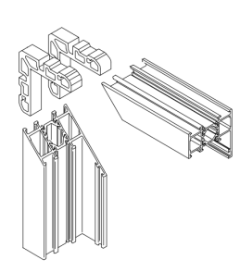
Elévation – Eclaté – Liaisons

I – CHÂSSIS SIMPLES
Fenêtre FIXE
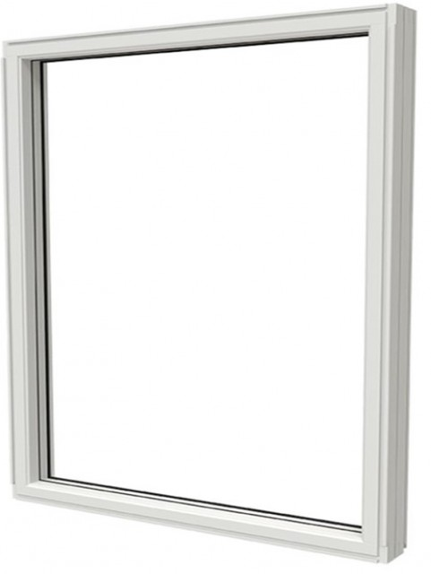

II – ENSEMBLE COMPOSES

